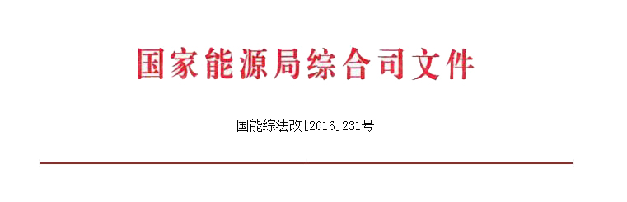

国家能源局综合司关于评选2015年度能源

　　软科学研究优秀成果奖的通知

    各省（自治区、直辖市）发展改革委（能源局），国家能源局各司、派出机构和各直属事业单位，有关行业协会、能源企业、高校和研究机构：

　　根据《国家能源局软科学研究优秀成果奖奖励办法》，国家能源局组织开展2015年度能源软科学研究优秀成果奖评选。现将有关事项通知如下。

　　一、申报范围

　　申报成果须为2015年度内结题并应用的能源软科学研究项目。研究内容主要包括：

　　（一）能源软科学基础理论、应用理论和方法；

　　（二）能源战略、规划、产业政策，以及能源立法、体制改革；

　　（三）能源行业节能、环保和资源综合利用；

　　（四）能源国际合作、对外开放和境外资源开发利用等；

　　（五）能源预测预警系统、信息系统建设等；

　　（六）能源行业其他重大问题研究。

　　二、申报程序

　　能源软科学研究优秀成果奖实行单位推荐申报制度，原则上每个单位限申报1项成果，个别研究能力强的单位可放宽至2项，但应为不同领域或专业的成果。（国家能源局委托课题，可不占本单位指标）

　　申报单位包括：

　　（一）国家能源局机关各司、各派出机构、直属事业单位；

　　（二）各省（自治区、直辖市）能源主管部门；

　　（三）国务院国资委管理的企业及其他大型能源企业；

　　（四）在民政部注册的能源行业协会和学会，各研究机构、各高等院校。

　　三、申报成果形式

　　（一）重大课题研究（咨询）报告；

　　（二）调查研究报告；

　　（三）其他。

　　四、申报时间

　　申报时间为2016年4月10日-7月10日。

　　五、申报材料

　　（一）2015年度能源软科学研究优秀成果奖申报书10份及电子版（申报书见附件）；

　　（二）成果正文、附件材料10份及电子版；

　　（三）成果摘要（3000字以内）10份及电子版；

　　（四）成果应用情况及证明。

　　请将以上四项材料的文字版内容装订成10套完整的书面申报材料（其中一套资料申报书须加盖红章，其余9套可以是复印件）。

　　六、评选和奖励

　　国家能源局将通过随机抽取产生专家的方式组织成立专家评审组，专家评审组依据《国家能源局软科学研究优秀成果奖奖励办法》，对申报成果进行评审、打分，得出一、二、三等奖获奖建议名单。国家能源局对获奖建议名单进行审定并公示后，向获奖单位和个人授予获奖文件、奖牌和证书。

　　七、几点说明

　　（一）凡存在知识产权争议的，对成果完成单位或完成人有争议的，已获得省部级及以上奖励的，不得申报、推荐。

　　（二）申报成果如有密级，推荐单位必须按保密要求对成果作脱密处理后再行申报。

　　（三）请申报单位认真审核成果缩写版，评奖工作结束后将编制《获奖成果摘要汇编》，供有关方面参考。成果摘要的水平和准确性由申报单位负责。

　　（四）根据《国家能源局软科学研究优秀成果奖奖励办法》规定，一项成果只能有一个申报单位，申报成果的完成单位不超过5个，获奖个人不超过10人。此外，申报成果的第一完成单位须为申报单位，且为第一完成人所在单位。

　　（五）评审出的获奖成果在公示期内，只受理异议，不受理申报单位对成果完成单位和完成人名单的调整诉求。

　　（六）国家能源局委托中国能源研究会承担2015年度能源软科学研究优秀成果奖评审的成果征集、会议组织等具体工作。

　　八、联系方式

　　申报材料请报送至中国能源研究会，具体联系方式如下：

　　中国能源研究会

　　联系人：张彩霞、王海涛

　　电 话：010-88825998-8026、010-88825998-8003

　　邮 箱：nyrkxyj@163.com

　　通信地址：北京市海淀区三里河路39号迈行大厦2层（邮编：100039）

　　附件：[2015年度能源软科学研究优秀成果奖申报书.doc](http://www.chnergy.com/images/ggw/ggw4/2016/04/12/EBFC7A28222C8E69B2B8F46F934E26C4.doc)

                                                                 国家能源局综合司

　　2016年4月7日